Relatório do trabalho da disciplina de Sistemas de Armazenamento de Dados

IPCAlimenta

Bernardo Neves - 23494

Nicolae Malai - 23495

Engenharia em Desenvolvimento de Jogos Digitais

Dezembro de 2022

|  |
| --- |
| Afirmo por minha honra que não recebi qualquer apoio não autorizado na realização deste trabalho prático. Afirmo igualmente que não copiei qualquer material de livro, artigo, documento web ou de qualquer outra fonte exceto onde a origem estiver expressamente citada. |

Bernardo Neves - 23494  
Nicolae Malai - 23495

**Índice**

Projeto 1 1

Projeto 2 3

Projeto 3 4

**Lista de Figuras**

Figure 1 - Diagrama 3

Figure 2 - Pergunta 1 4

Figure 3 - Pergunta 2 4

Figure 4 - Pergunta 3 5

Figure 5 - Pergunta 4 5

Figure 6 - Pergunta 5 6

Figure 7 - Pergunta 6 6

Figure 8 - Pergunta 7 6

Figure 9 - Pergunta 8 7

Figure 10 - Pergunta 9 7

Figure 11 - Pergunta 10 8

# Projeto 1

// Sempre que se iniciar um novo capítulo, tem de se inserir uma quebra de secção “página ímpar”.

O início de todo o processo está no contacto que um cliente do IPCA estabelece com a cantina / bar através da app IPCAlimenta.

Nesta app o cliente poderá iniciar sessão com os dados da sua conta e assim terá acesso aos serviços que a app proporciona. Todas as informações do cliente estariam na app disponíveis para o cliente aceder e alterar.

O interesse do potencial cliente prende-se com o facto de pretender consumir algo, seja uma refeição, snack ou bebida.

Esse interesse traduz-se numa reserva que contém informação genérica do pedido (data do pedido, produtos reservados, recinto onde pretende receber o pedido, dados pessoais do potencial cliente (nome, número de identificação do IPCA, NIF).

A reserva dá origem ao pedido de pagamento por parte do utilizador. Só mediante o pagamento é que o pedido é preparado. O valor a pagar é o somatório dos diversos produtos que constam na reserva.

A proposta é rececionada pelo sistema de reservas. Com base na informação do pedido, o sistema de management determina o recinto apropriado para o pedido ser preparado e reencaminha para o sistema do mesmo.

Após o pedido ser recebido no recinto, o sistema de queue adiciona o mesmo ao fim da lista. Assim que o pedido estiver pronto a servir o trabalhador passa o pedido para a lista de prontos a servir. Após ser entregue ao cliente, o trabalhador elimina manualmente o pedido.

|  |
| --- |
|  |

# Projeto 2

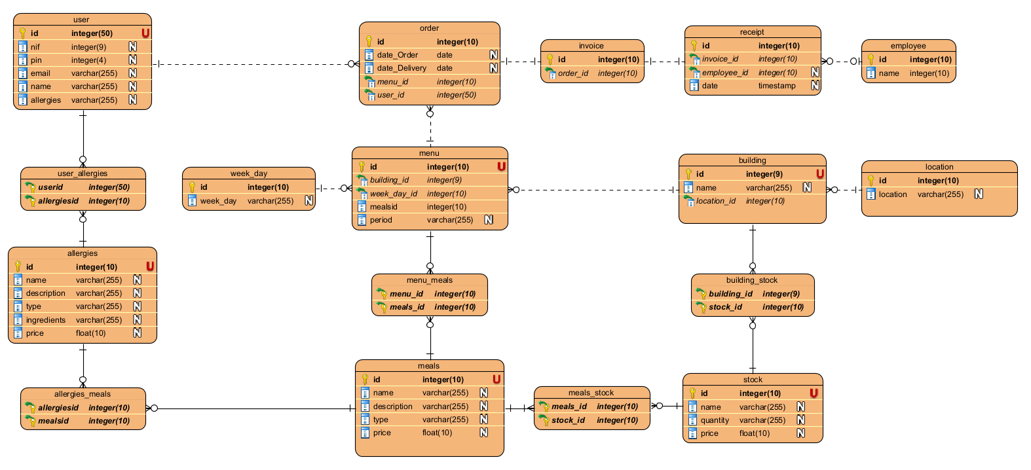

Figure - Diagrama

# Projeto 3

/* Selecionar todas as buildings disponíveis organizadas por localização */

CODE: SELECT building.name AS Building, location.name AS Location FROM building LEFT JOIN location ON location.id = building.location_id order BY location.name

RESULT:

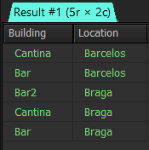

Figure 2 - Pergunta 1

/* Selecionar todos os clientes e mostrar o seu id, nome e alergias, ordenado pelo nome do cliente */

CODE: SELECT user.id, user.name AS "User", allergies.name AS "Food" FROM user_allergies LEFT JOIN allergies ON allergies.id = user_allergies.allergies_id LEFT JOIN user ON user.id = user_allergies.user_id ORDERoY user.name

RESULTADO:

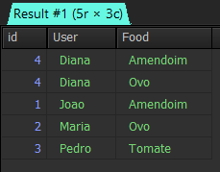

Figure 3 - Pergunta 2

/* Selecionar o empregado que emitiu mais recibos */

CODE: SELECT employee.id AS Id, employee.name as Employee, COUNT(receipt.id) AS Receipts FROM receipt JOIN employee ON employee.id = receipt.employee_id GROUP BY employee.id HAVING COUNT(*) = (SELECT MAX(num_receipts) FROM (SELECT COUNT(*) as num_receipts FROM receipt GROUP BY employee_id) as t);

RESULTADO:

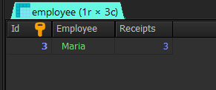

Figure 4 - Pergunta 3

/* Selecionar todos os pedidos organizados pelo mais recente */

CODE: SELECT * FROM `order` ORDER BY date_order ASC

RESULTADO:

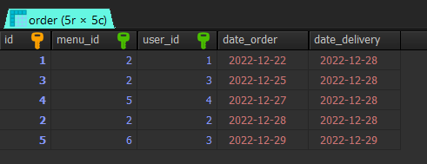

Figure 5 - Pergunta 4

/* Selecionar todo o stock disponível em cada building */

CODE: SELECT building.name AS building, stock.name FROM building INNER JOIN building_stock ON building_stock.building_id = building.id INNER JOIN stock ON building_stock.stock_id = stock.id order BY building.name

RESULTADO:

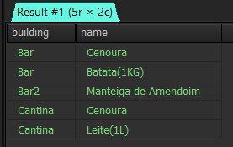

Figure - Pergunta 5

/* Selecionar todos os menus e a sua building disponíveis à segunda feira */

CODE: SELECT location.name AS location, building.name AS building, menu.id AS menu FROM building INNER JOIN location ON location.id = building.location_id INNER JOIN menu ON menu.building_id = building.id INNER JOIN week_day ON week_day.id = menu.weekday_id WHERE week_day.name = "Segunda"

RESULTADO:

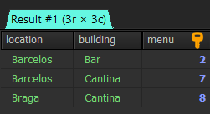

Figure 7 - Pergunta 6

/* Selecionar os clientes com 2 ou mais pedidos submetidos */

CODE: SELECT user.id, user.name, COUNT(o.id) AS orders FROM user INNER JOIN `order` o ON o.user_id = user.id GROUP BY user.name HAVING COUNT(o.id) >= 2

RESULTADO:

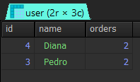

Figure 8 - Pergunta 7

/* Selecionar todos os recibos emitidos pelo empregado com id 1 */

CODE: SELECT e.name, receipt.id FROM receipt INNER JOIN employee e ON e.id = receipt.employee_id WHERE e.id = 1

RESULTADO:

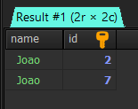

Figure 9 - Pergunta 8

/* Selecionar todos os clientes com alergia a amendoim */

CODE: SELECT u.id AS user_id, u.name AS user_name FROM user u INNER JOIN user_allergies u_a ON u_a.user_id = u.id INNER JOIN allergies a ON a.id = u_a.allergies_id WHERE a.name = "Amendoim"

RESULTADO:

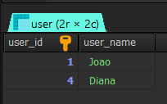

Figure 10 - Pergunta 9

/* Selecionar os menus disponíveis na 4ª e 6ª feira */

CODE: SELECT w.name, m.id FROM menu m INNER JOIN week_day w ON w.id = m.weekday_id WHERE w.name = "Quarta" OR w.name = "Sexta" ORDER BY w.name

RESULTADO:

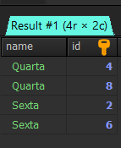

Figure 11 - Pergunta 10

# Projeto 4

Para a criação de uma interface com acesso e manipulação da base de dados optámos por desenvolver a nossa aplicação em html e php. Começamos por um índice que permite o utilizador entrar na sua conta ou registar uma nova, caso este esteja conectado tem as opções de ver as suas reservas, fazer novas reservas ou de sair da sua conta.

Caso o utilizador opte por entrar ou registar a sua conta, ao clicar no botão “Login/Register” será redirecionado para a página correspondente.

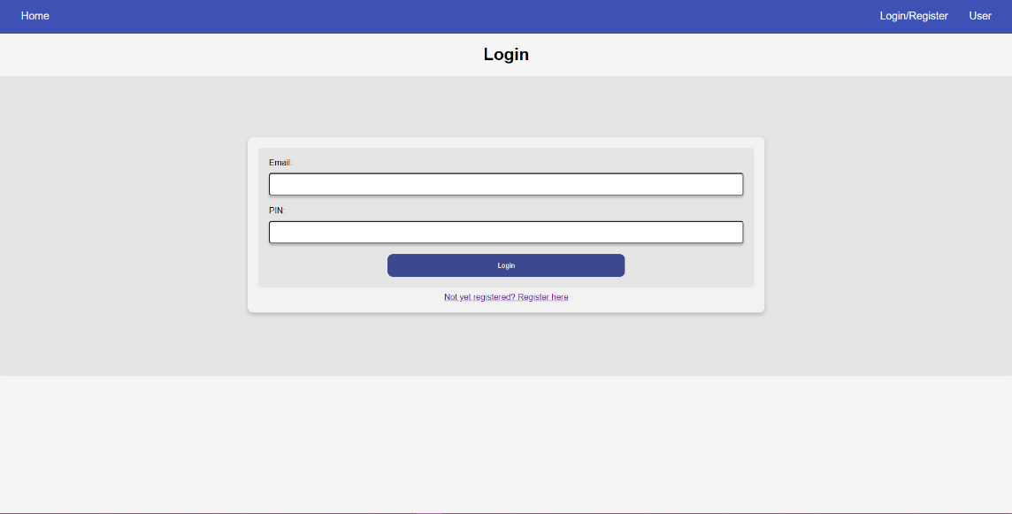

Ao submeter um email e pin, através de uma query selecionamos da tabela user as entradas que correspondem aos parâmetros introduzidos pelo utilizador. Ao obter um resultado guardamos os dados do utilizador como variáveis da sessão e redirecionamos o mesmo para a página índice.

Se o utilizador não tiver uma conta ao clicar na opção para se registar será redirecionado para a página de registo de contas.

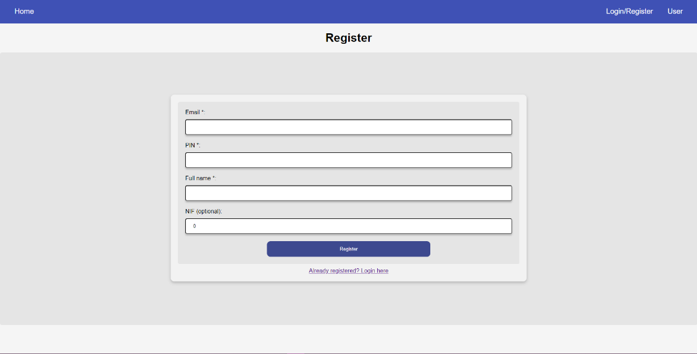

Ao submeter um Nome, email e pin, através de uma query selecionamos da tabela user as entradas que correspondem aos parâmetros introduzidos pelo utilizador. Se obtermos um resultado alertamos o utilizador de que já existe uma conta com os dados introduzidos. Caso não exista na tabela introduzimos os valores na mesma e guardamos os dados do utilizador como variáveis da sessão e redirecionamos o mesmo para a página índice.

Já conectado à sua conta, ao selecionar a página para fazer uma reserva, o utilizador pode procurar por dia da semana e edifício, quais os pratos disponíveis e reservar os mesmos.

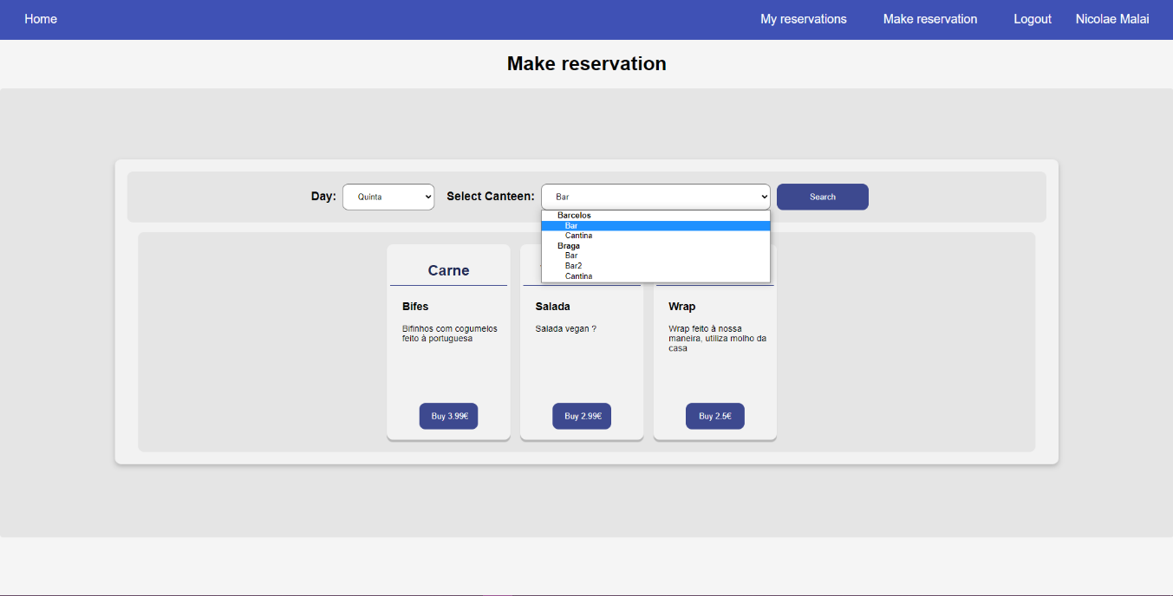

O utilizador pode também aceder á página “My Reservations” onde poderá encontrar todos os pedidos que foram criados utilizando os seus dados. Caso não haja nenhum, apenas é mostrado um texto que informa o utilizador de que ainda não fez nenhum pedido.



